# CU001: Registrar Nuevo Cliente

## Diagrama del caso de uso

## Especificación del caso de uso

## Modelo de Datos



## Análisis de caja negra

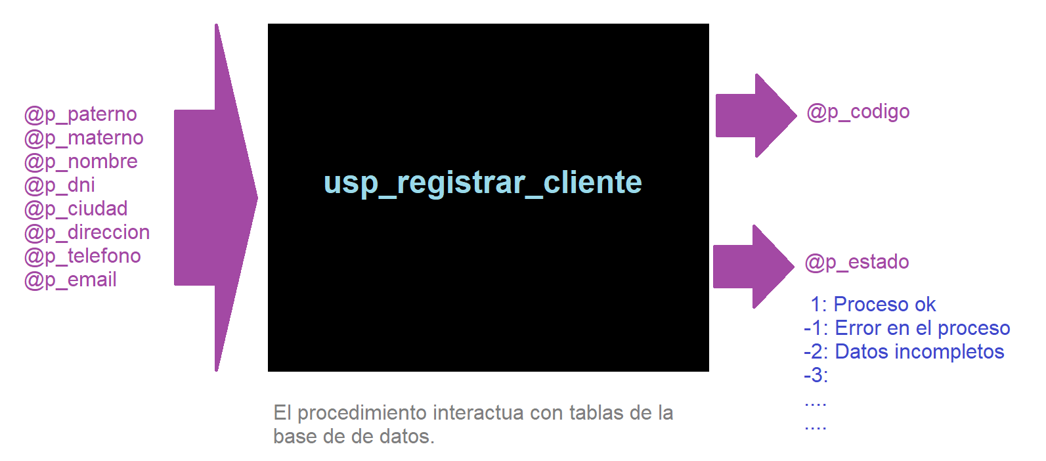

## Prototipo

## Diagrama de secuencia

# CU002: Registrar depósito

## Diagrama del caso de uso

## Especificación del caso de uso

## Modelo de Datos



## Análisis de caja negra

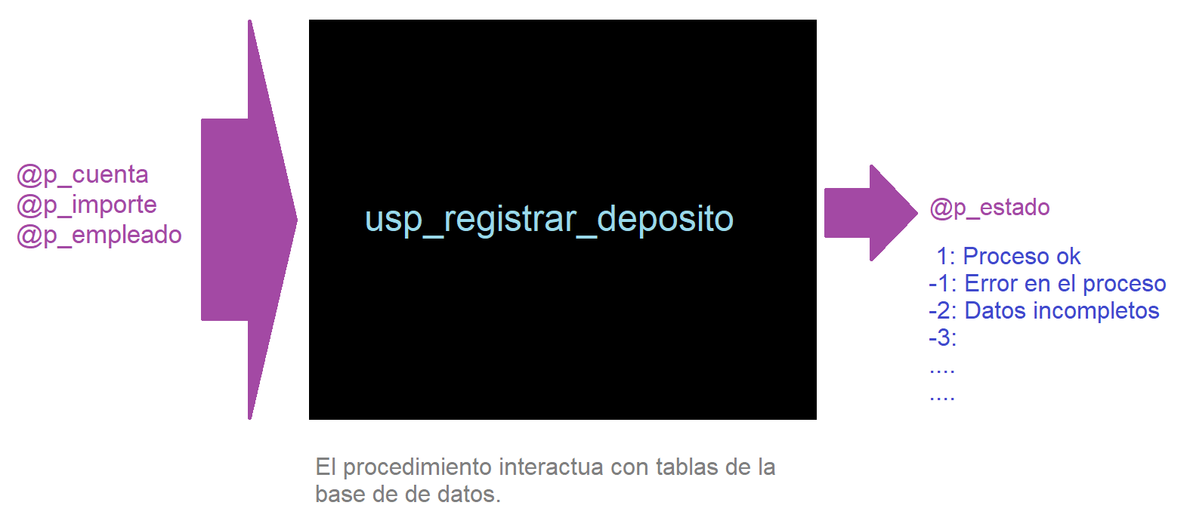

## Prototipo

## Diagrama de secuencia